Capítulo 1

Título breve y conciso

Título del capítulo
El título del capítulo irá en Myriad Pro – negrita y 28 pt. aplicando el estilo "Título 1", a continuación, la palabra capítulo se disminuye a 24 pt.
Tal y como muestra esta plantilla, el texto comenzará a la misma altura en todos los capítulos, aproximadamente a mitad de página. Se numerará con el número del capítulo y el orden del apartado correspondiente. En el título del capítulo la numeración es manual, en los siguientes apartados a partir del nivel 2 (estilo Título 2) la numeración será automática, solamente será necesario actualizar el inicio de la numeración.
El título del apartado debe ser breve, conciso e ir de lo general a lo específico en relación a los apartados que contiene. No llevará punto final pero sí podrá contener signos de puntuación en su redacción.

Estilo
El primer párrafo de cada apartado irá sin sangrado de primera línea. De manera sencilla seleccionando en la lista de estilos "Primer párrafo". El resto de texto irán en la tipografía base que es el estilo "Normal" de esta plantilla.
Los titulares de segundo nivel dentro del capítulo (formato 1.1.) irán en Myriad Pro negrita, tamaño 12 puntos, alineación justificada. En la hoja de estilos de la plantilla corresponde al estilo “Título 2” y se numera automáticamente.
Cuando se quiera resaltar una palabra o expresión, se preferirá poner en cursiva o entrecomillar (si no se utiliza en sentido literal), en lugar de utilizar la negrita o el subrayado.
Se utilizará la cursiva para extranjerismos y latinismos, también para los títulos de libros y otras publicaciones, pero no para los capítulos que se pondrán entrecomillados.
Se utilizarán las comillas (preferiblemente las españolas « ») para recoger texto entresacado de otras fuentes o expresiones hechas que no tengan un sentido literal. En Microsoft Word, Insertar > Símbolo.

Título de los apartados de tercer nivel
Los titulares de tercer nivel dentro del capítulo (formato 1.1.1.) irán en Myriad Pro –negrita, tamaño 10,5 puntos, alineación justificada. En la hoja de estilos de la plantilla corresponde al estilo “Título 3”.

Título de los apartados de cuarto nivel
Los titulares de cuarto nivel dentro del capítulo irán en Myriad Pro – cursiva, tamaño 10,5 p., alineación justificada y sin numeración. En la hoja de estilos de la plantilla corresponde al estilo “Título 4”.

Numeración de página
La numeración de página irá en Myriad Pro, tamaño 10 pt. con alineación exterior (referenciado a la mancha tipográfica, a la derecha en páginas impares y a la izquierda en páginas pares).

Encabezados de página
Los encabezados de página irán en Myriad Pro – cursiva, tamaño 9 pt. con alineación exterior (referenciado a la mancha tipográfica, a la derecha en páginas impares y a la izquierda en páginas pares). Tal y como se puede ver en este ejemplo, en las páginas impares irá el título del capítulo (excepto en la primera página que no lleva encabezado de página), y en las páginas pares irá el título de la publicación.

Ecuaciones
Las ecuaciones que se inserten en el texto irán referenciadas con alineación a la derecha de la mancha tipográfica en Myriad Pro – negrita 9 pt. e irán numeradas con el número de capítulo seguido de una numeración secuencial.
Ecuación 1. 1
Recomendamos para ello el uso de la opción que ofrece Word (Referencias > Insertar título) componiendo el rótulo con “Ecuación” seguido del número de capítulo y un punto. De este modo al insertar o quitar alguna ecuación en el capítulo, todas ellas se renumeran de manera automática. En la hoja de estilos de la plantilla corresponde al estilo “Epígrafe, Ecuaciones”.
Ecuación 1. 2

Tablas y gráficos
Las tablas y gráficos llevarán el título en la parte superior de la misma en Myriad Pro – negrita 9 pt., alineación centrada. En la hoja de estilos de la plantilla corresponde al estilo “Tabla título”.
El tamaño de la fuente dentro de la tabla o gráfico debe ser un punto menos que el cuerpo del texto de la publicación. Se debe tender a que todos los gráficos y tablas tengan el mismo tamaño en la publicación entendiendo que este debe ser el mínimo para su legibilidad.
Todas las tablas y gráficos deben ir referenciados indicando la fuente bibliográfica de donde se han extraído y que figurará desarrollada en la bibliografía de la publicación. Si la tabla llevara fuente u origen de los datos, esta irá en la parte superior de la misma en tamaño 8 y alineado a la izquierda de la tabla (en la hoja de estilos de la plantilla corresponde al estilo “Fuente Tabla - Imagen”).
Al igual que sucede con las ecuaciones, recomendamos el uso de la opción que ofrece Word (Referencias – Insertar título) para el título de las tablas componiendo el rótulo con “Tabla” seguido del número de capítulo y un punto. Tras ello aplicar el estilo indicado “Tabla título” para que quede según lo especificado.

Tabla 1.1. Agenda de la sostenibilidad
Fuente: Edwards (2005, p. 123)
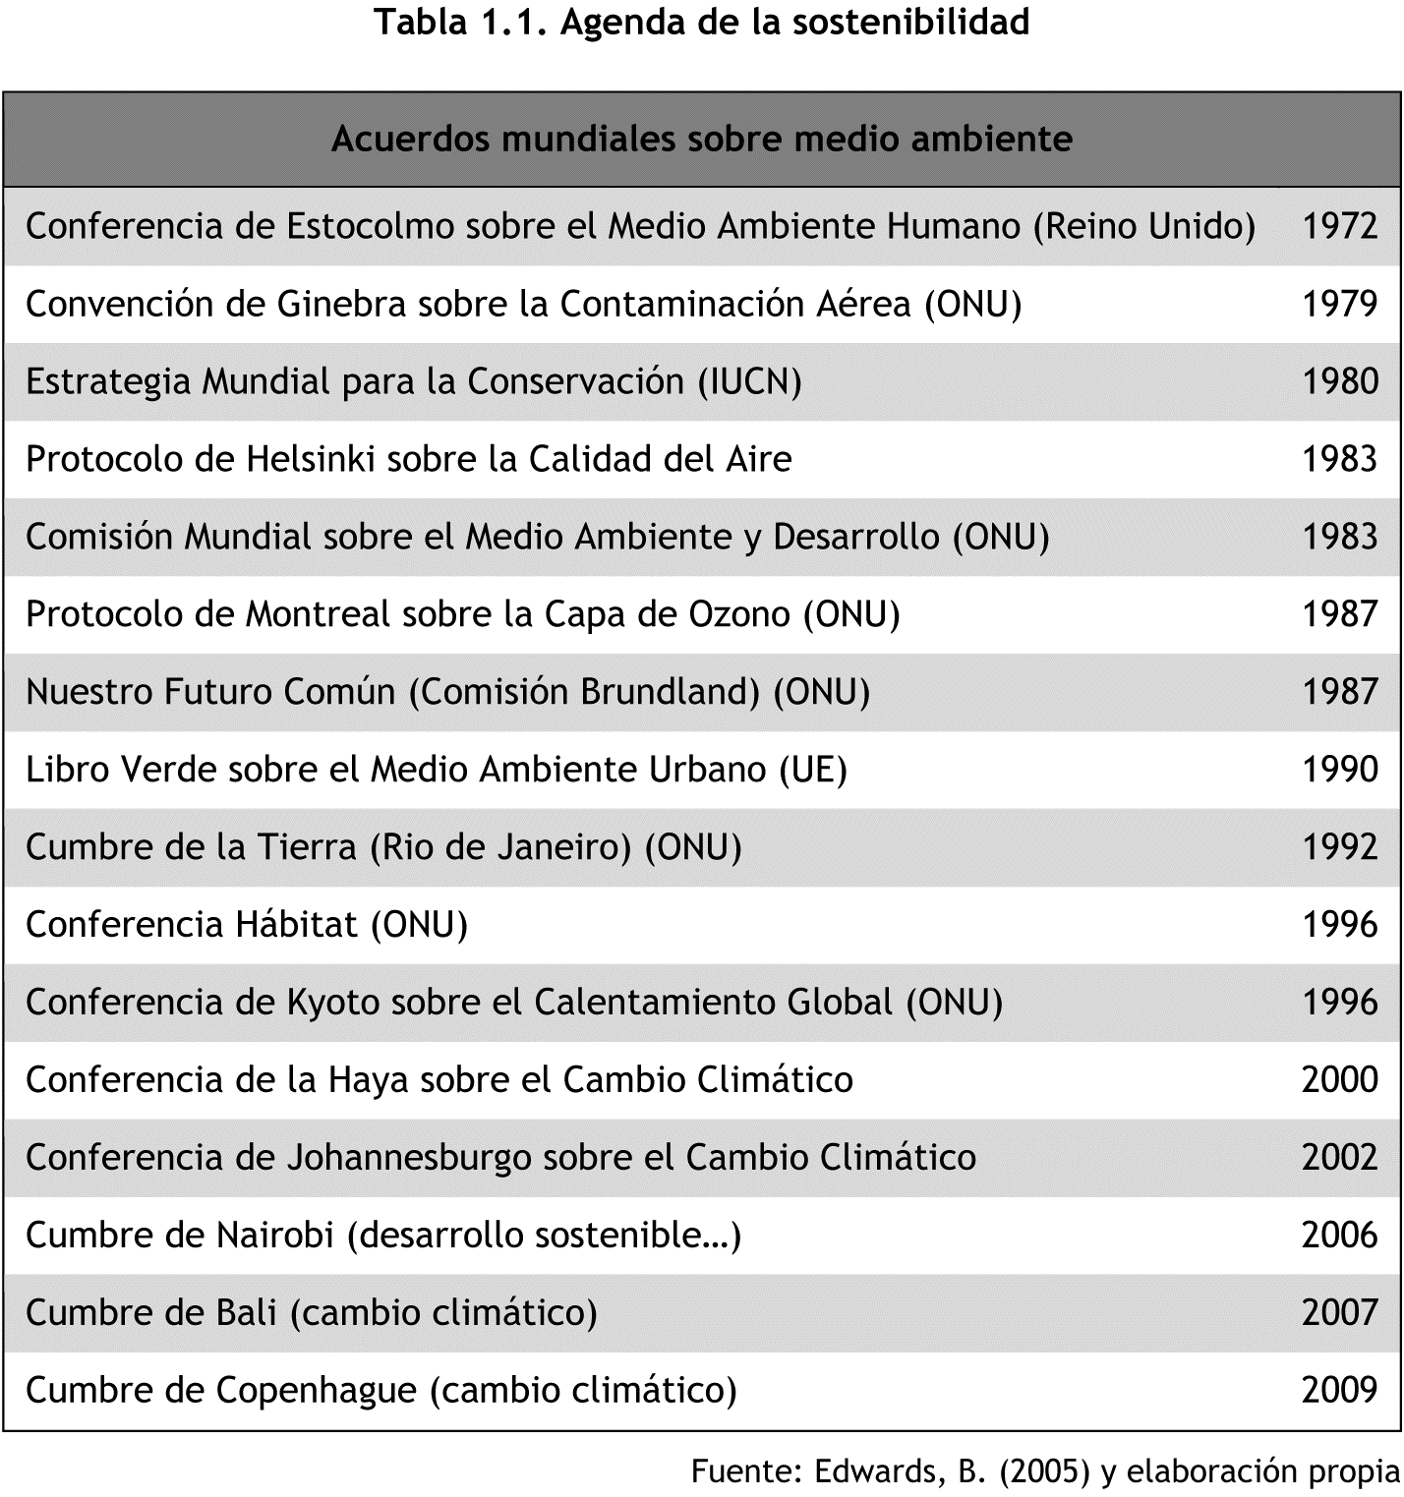

Figuras e imágenes
Las figuras o imágenes llevarán el título en la parte inferior en Myriad Pro – negrita 9 pt., alineación centrada. En la hoja de estilos de la plantilla corresponde al estilo “Imagen título”.
La calidad de las figuras debe ser suficiente para tener una buena definición de impresión (300 puntos por pulgada a tamaño de impresión) y disponer de los derechos necesarios para su publicación en el caso de no ser de elaboración propia.
Al igual que sucede con las ecuaciones, recomendamos el uso de la opción que ofrece Word (Referencias – Insertar título) componiendo el rótulo con “Figura” seguido del número de capítulo y un punto. Tras ello aplicar el estilo indicado “Figura título” para que quede según lo especificado.

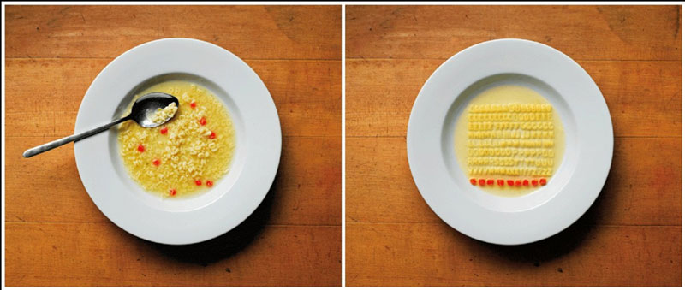
Fuente: (Edwards, B., 2005: 123)
Figura 1. 1. Cuando seamos alemanes.

Enumeraciones
Las listas o enumeraciones en líneas separadas, irán con una sangría izquierda y un símbolo o letra para enumerar los diferentes apartados de la lista. En la hoja de estilos está creado el estilo “Viñetas / Listas” que se puede usar a tal efecto.
- Temporibus autem quibusdam.
- Et aut officiis debitis aut rerum necessitatibus saepe eveniet ut et voluptates repudiandae sint et molestiae non recusandae.
- Itaque earum rerum hic tenetur a sapiente delectus.
- Ut aut reiciendis voluptatibus maiores.

Para aquellas enumeraciones en las que se establezca un orden, es preferible utilizar números o letras.
- Temporibus autem quibusdam.
- Et aut officiis debitis aut rerum necessitatibus saepe eveniet ut et voluptates repudiandae sint et molestiae non recusandae.
- Itaque earum rerum hic tenetur a sapiente delectus.
- Ut aut reiciendis voluptatibus maiores.

Descripción bibliográfica
El uso de estándares a nivel internacional para recoger las citas a otras fuentes es fundamental para asegurar el rigor y uniformidad de las publicaciones académicas. Su valor no solo está en la posibilidad de localizar la fuente y poder contrastar la información, sino también en evitar el plagio y fundamentar la exposición argumentativa del autor.
Además, es importante la normalización para poder extraer y contabilizar automáticamente las citas a otras fuentes, de manera que pueda medirse el impacto de una publicación. En este sentido, no se recomienda poner las citas como notas al pie ya que no se puede contabilizar como citas.
Para inserción de citas bibliográficas en el texto, recomendamos el uso de la función que ofrece Microsoft Word a tal efecto (Referencias – Insertar cita), aplicando el estilo “APA Sixth” aunque en caso necesario y de esta forma, se podrían cambiar de una vez todas las referencias bibliográficas de la publicación de manera automática. A su vez, de esta manera, haremos uso de la función Referencias – Bibliografía – Insertar bibliografía podremos insertar automáticamente toda la bibliografía citada en un documento en el apartado correspondiente (como figura en el ejemplo a continuación).

Citas textuales
Las citas insertadas en el texto tienen la consideración de citas literales o parafraseadas. En el primer caso se diferencian aquellas citas cuya extensión es menor de 40 palabras o cuatro líneas y deben ir entrecomilladas e insertadas en el texto de la publicación. Si se quiere hacer énfasis en el autor se deberá indicar el autor (año de la publicación) afirma que “texto del autor“, por ejemplo:
Pérez (2008) afirma que «nuestras ideas se fundamentan en conocimiento previo y aportan al lector la posibilidad de contrastar su análisis». (p.18). En este sentido, será fundamental considerar …
Otra manera de insertar el texto será incluir primero el texto entrecomillado y finalmente poner la fuente, por ejemplo:
Las citas textuales reflejan «que nuestras ideas se fundamentan en conocimiento previo y aportan al lector la posibilidad de contrastar su análisis». (Pérez, 2008, p.18)
En el caso de que la cita textual supere las 40 palabras, el tratamiento será diferente y se recogerá en párrafo aparte sangrado izquierdo de 1 cm., sin comillas y disminuyendo un punto el tamaño de la letra (Estilo Cita textual). La fuente se recogerá al final del texto citado, por ejemplo:
Según recoge Pérez (2008) en su obra:
Las citas textuales superiores a 40 palabras deben recogerse en párrafo aparte y sangrado por el margen izquierdo, sin comillas ni cursiva. Serán únicamente recogidas cuando el autor exprese una valoración crítica sobre el texto y la extensión será estrictamente la necesaria para nos considerarse plagio.
(Pérez, 2008, p.18)

Referencias bibliográficas y bibliografías
Las referencias bibliográficas presentan las fuentes analizadas en la publicación y presentadas de manera uniforme al final de cada capítulo o de la publicación. El orden puede ser alfabético por primer apellido de autor o bien por orden de aparición en el texto, en cuyo caso se introducen por el número de orden entre corchetes [1].
Todas las referencias citadas en el texto deben aparece en este listado y viceversa. Se recogerán todas las tipologías de fuentes consultadas, atendiendo especialmente a la manera en que se presentan los recursos electrónicos y acompañándolos del doi en caso de que lo tengan.
Para citas y referencias bibliográficas se recomienda la utilización de la norma APA 7th ed. En el siguiente enlace se puede encontrar una guía resumida de cómo referenciar y citar: https://libguides.csudh.edu/citation/apa-7
Si se quiere tener una guía más detallada de la norma APA 7th ed. está disponible en el siguiente enlace:
https://normas-apa.org/wp-content/uploads/Guia-Normas-APA-7ma-edicion.pdf

Ejemplo de referencias bibliográficas
CABERO, Julio; MARÍN, Verónica (2014) “Posibilidades educativas de las redes sociales y el trabajo en grupo. Percepciones de los alumnos universitarios”. Comunicar Revista Científica de Educomunicación nº 42, v. XXI, 2014, pp 165-172. <http://dx.doi.org/10.3916/C42-2014-16> [Consulta: 1 de marzo de 2019]
DE LA TORRE-LASO, Jesús, (2019) “ La retroalimentación evaluativa o feedback para los trabajos en grupo como estrategia de acción tutorial en la universidad”. Educación, vol. 43, núm. 1, 2019. <https://doi.org/10.15517/revedu.v43i1.30062> [Consulta: 1 de marzo de 2019]
DEL CANTO, Pablo; GALLEGO, Isabel; LÓPEZ, José Manuel. (2009). « Conflictos en el trabajo en grupo: cuatro casos habituales » Revista de Formación e Innovación Educativa Universitaria. Vol. 2, Nº 4, pp. 211-226.
< http://refiedu.webs.uvigo.es/Refiedu/Vol2_4/REFIEDU_2_4_4.pdf> [Consulta: 1 de marzo de 2019]
GLINZ FEREZ, Patricia E. (2005). « Un acercamiento al trabajo colaborativo ». Revista Iberoamericana De Educación, 36(7), pp. 1-14. <https://rieoei.org/RIE/article/view/2927> [Consulta: 1 de marzo de 2019]

Las notas al pie son aclaraciones o ampliaciones sobre el texto, pero no pueden utilizarse para poner la referencia bibliográfica ya que no se podría extraer fácilmente y dificulta contabilizar la cita.

